在软件工程领域，模型部署扮演着至关重要的角色，它标志着从理论构思到实践应用的跨越。尤其在人工智能(AI)这个日新月异的领域，模型部署不仅意味着将精心训练的深度学习模型投入到实际使用中，更是推动技术革新与产业升级的关键环节。本笔记探讨模型部署的内涵、应用场景及其在大规模模型上的挑战，并结合具体案例分析，揭示当前技术前沿的应对策略。

一、模型部署概述

1. 定义
模型部署，简而言之，是指将经过训练的模型部署到生产环境，使之能够处理实际数据、提供预测或决策支持的过程。这一过程涉及模型的优化、打包、集成以及监控等多个步骤，确保模型能够在不同的硬件平台和软件环境下高效稳定运行。

2. 应用场景
- 服务器端部署：涵盖了从基本的CPU部署到高性能的单GPU、TPU/NPU部署，乃至复杂的多卡/集群部署，满足不同规模和需求的应用场景。例如，数据中心、云服务提供商常采用此方式，以支撑大数据分析、机器学习服务等。
- 移动端/边缘端部署：随着AI技术向终端设备的渗透，移动机器人、智能手机等设备上的模型部署成为新趋势，为用户提供即时的智能化服务和体验。

二、大模型部署面临的挑战及对策

1. 计算密集型挑战
大模型，特别是参数量达到数十亿甚至上千亿的模型，其前向推理所需的计算量极为庞大。例如，根据InternLM2技术报告指出，20B参数模型生成128个token需要执行超过5.2万亿次浮点运算，而更大的175B参数模型（如GPT-3）在较大的Batch Size下，计算量将攀升至万亿级别。面对如此天文数字般的计算需求，即便是性能强大的NVIDIA A100 GPU，其理论FP16运算性能每秒77.97 TFLOPS，也显得捉襟见肘。

对策：为了应对计算挑战，研究者们采取了分布式计算、模型量化、稀疏计算等策略。分布式计算通过多GPU或TPU集群协同作业，分散计算压力；模型量化减少模型存储和计算需求，而不会过多牺牲精度；稀疏计算则利用模型中的稀疏结构，剔除不重要的计算路径，提升效率。

2. 内存开销问题
大模型在运行时，除了计算资源，还需大量的内存资源来存储模型参数和中间计算结果。如20B模型仅参数就需要超过40GB的显存，而GPT-3级别的模型更是需要350GB以上。此外，引入KV缓存机制虽然减少了重复计算，但也显著增加了内存需求，例如InternLM2模型在特定条件下的缓存占用可达10.3GB，这远超当前消费级GPU如RTX 4060的8GB显存限制。

对策：针对内存开销，研究人员提出了模型分片、交换策略、外部存储方案等。模型分片技术将大模型分割成多个部分，只在需要时加载到内存；交换策略则是动态调整内存中模型部分的存储，以适应当前任务需求；而外部存储方案则利用高速外存来扩展内存容量，如NVMe SSD，减少对昂贵GPU显存的依赖。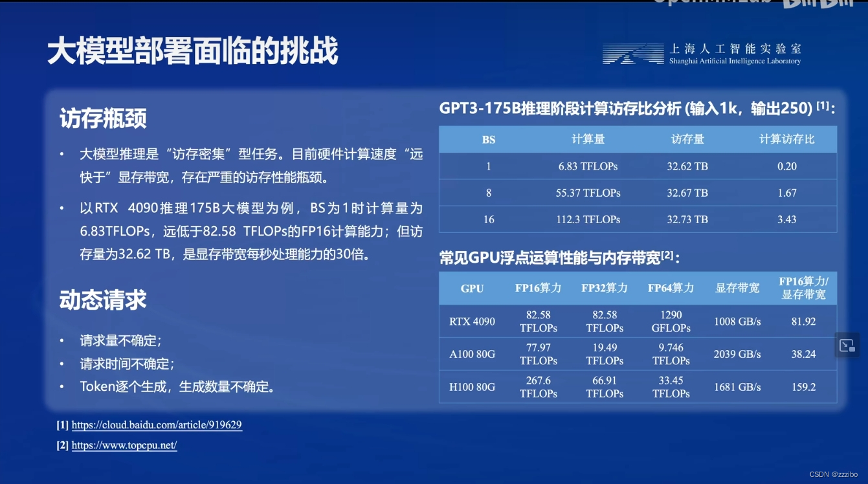

三．三大模型
部署方法：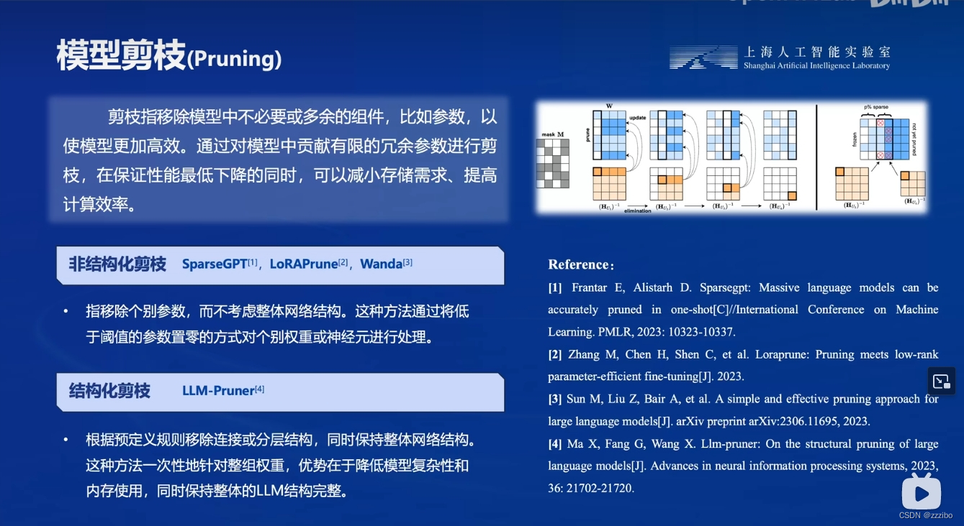
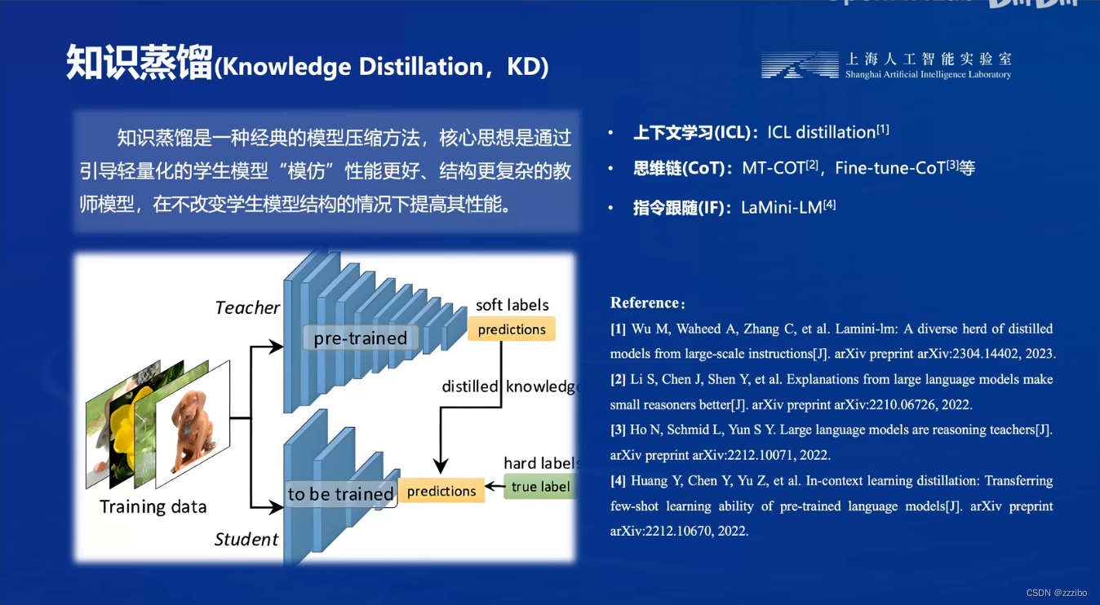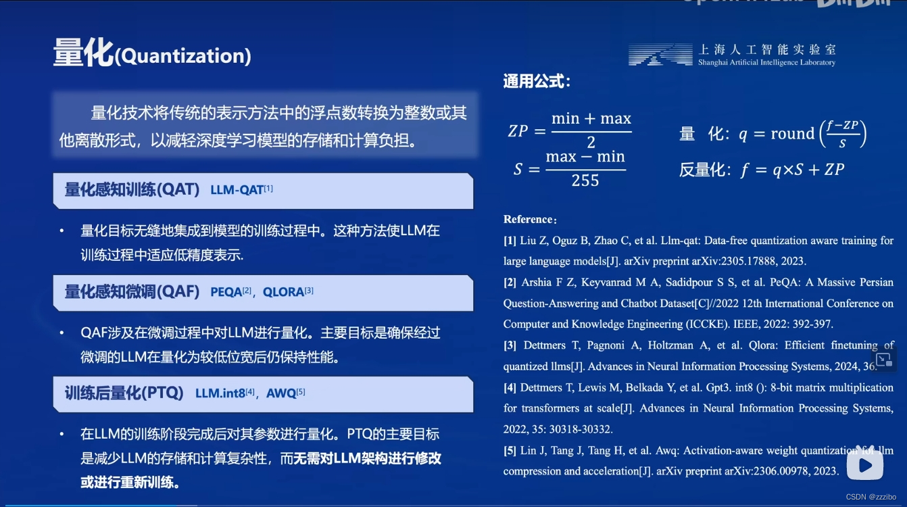

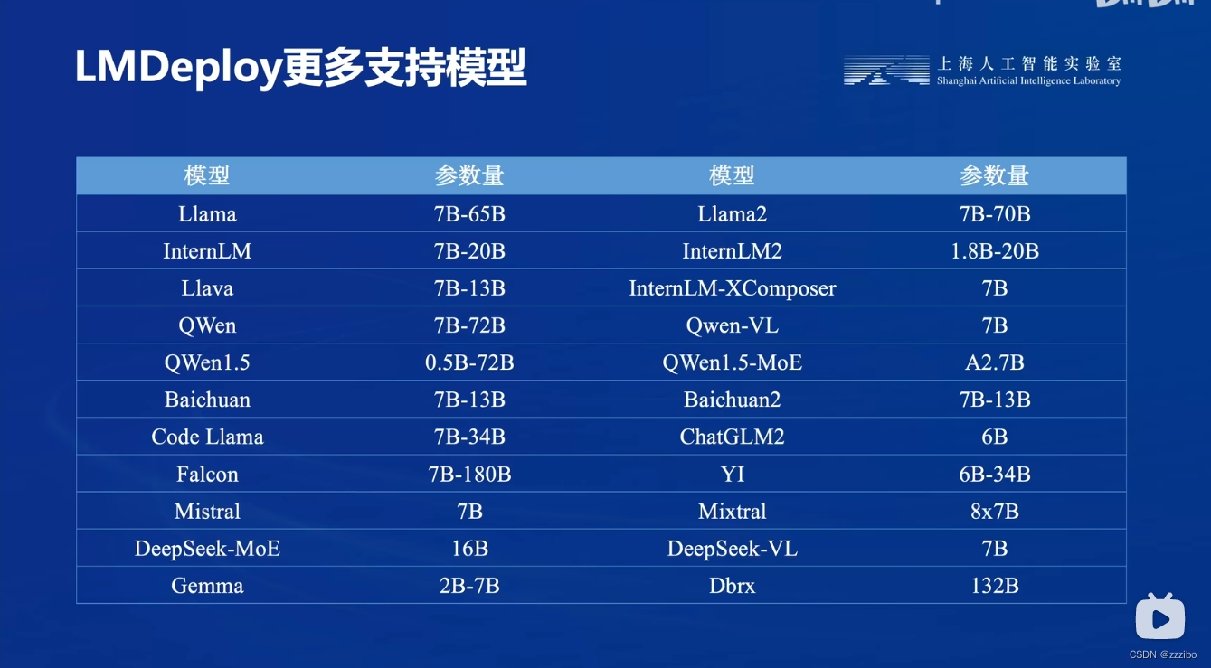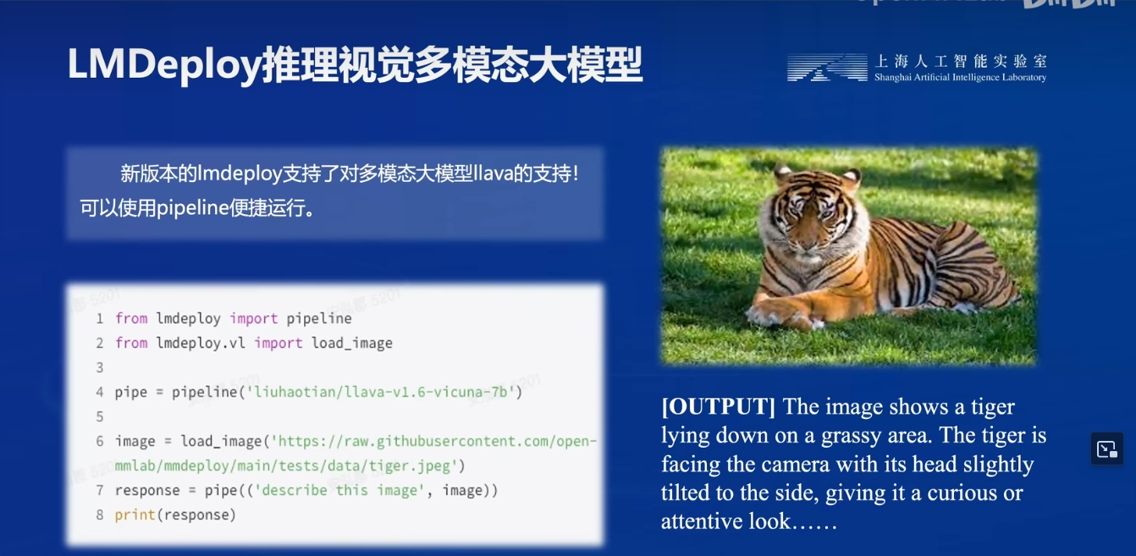

LMDeploy：重塑LLM部署新标杆

在日益复杂且竞争激烈的AI应用领域，高效、可靠且易于部署的语言模型解决方案成为了行业迫切的需求。LMDeploy，这一由MMDeploy与MMRazor两大团队联手打造的全面解决方案，正是为了解决这一系列挑战而生。它不仅仅是一个工具集，更是开启了语言模型（LLM）部署的新纪元，通过整合高效推理、可靠量化、便捷服务和有状态推理四大核心功能，为开发者提供了一条通往高效应用部署的高速公路。

1. LMDeploy简介：高效部署，智能加速

LMDeploy的核心在于其对LLM任务的深度优化与全面覆盖，从模型的运行效率到部署服务的每一个环节，都进行了精心设计与优化，确保用户能够轻松应对各类应用场景。

- 高效的推理：创新性地引入了Continuous Batch、Blocked K-Cache、动态拆分与融合、张量并行以及定制化的高效计算内核等技术，使得InternLM2模型的推理性能相较于vLLM提升了1.8倍，显著加快了计算速度，降低了延迟。
- 可靠的量化：支持权重量化与k-量化技术，其中4比特模型的推理效率达到了FP16模型的2.4倍，不仅保证了性能，还通过了OpenCompass的严格测试，确保了量化模型的准确性和稳定性。
- 便捷的服务化：LMDeploy的请求分发服务使得多模型在多机多卡环境下的推理服务变得轻松简单，有效提升资源利用率和部署灵活性。
- 有状态推理：独创性地实现了在多轮对话中缓存Attention的k-v，记忆对话历史，避免了重复处理，极大提高了长文本多轮对话场景的效率，使用户体验更加流畅自然。

2. LMDeploy核心功能详解

模型高效推理
使用`lmdeploy chat -h`命令即可启动turboMind推理引擎，它专注于LLM的高效推理，支持llama结构模型，连续批处理模式，以及可扩展的KV缓存管理系统，这些特性共同作用下，显著提升了模型的推理性能和响应速度。

模型量化压缩
通过`lmdeploy lite -h`指令，用户可以轻松实现模型的量化压缩。特别是W4A16量化（AWQ）技术，将FP16模型权重量化为INT4，不仅减少了内存访问量，还保持了高精度计算，有效降低了资源消耗，为大规模部署扫清了障碍。

服务化部署
利用`lmdeploy serve -h`，LMDeploy提供了API接口，允许用户快速将LLM转化为HTTP API服务，支持与Triton推理服务器的无缝集成，极大地简化了服务部署流程，让开发者能够聚焦于业务逻辑而非繁琐的部署细节。

LMDeploy以其全面的功能、高度优化的性能和易用性，为语言模型的部署和应用开辟了新天地。无论是科研探索还是商业应用，LMDeploy都是推动AI技术从实验室迈向市场的强大推手，让复杂的LLM部署变得触手可及。
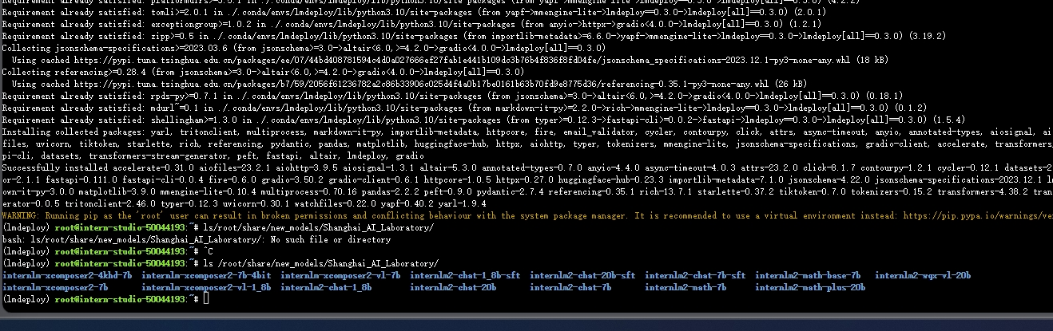
作业：